# Nomina

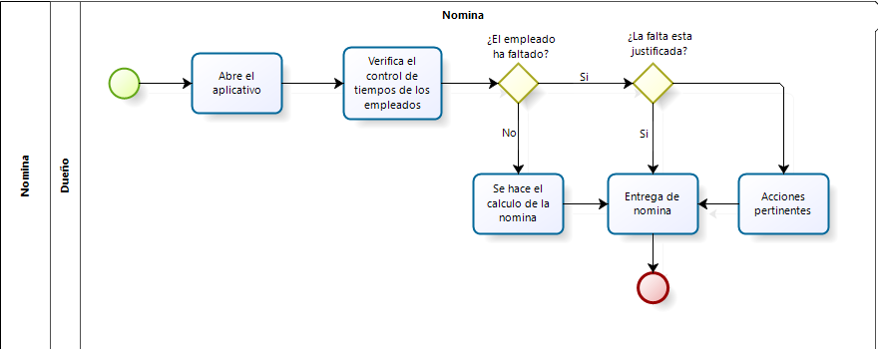

La nomina la realizara el dueño de la microempresa, lo que tiene que hacer inicialmente es ingresar al aplicativo, ahí podrá ver el control de tiempo de cada empleado, si no falto se realiza el calculo de la nomina y luego se le entrega la nomina al empleado, si el empleado ha faltado y no tiene una justificación el dueño tomara las respectivas acciones pertinentes, luego le entrega la nomina al empleado, si por el contrario tiene justificación, el dueño le entregara su nomina y se finaliza el proceso.